
本科实验报告说明书

学 院：数学与大数据学院
课程名称： Web编程技术
学 期： 2026-2027-1
专业班级： 信计24-1
学生学号： 2024306169
学生姓名： 吕家谦
指导教师： 卢可

实验名称 | Web编程技术实验（7/8）：Thymeleaf模板引擎综合案例 | 实验时间 | 2026/10/26
实验内容 | 复现PPT：Thymeleaf模板引擎中的案例，也可以自行上网找案例或自己构建案例
实验步骤或代码 | package com.demo.controller;  import com.demo.entity.Category;  import com.demo.entity.Commodity;  import com.demo.entity.Supplier;  import org.springframework.stereotype.Controller;  import org.springframework.ui.Model;  import org.springframework.web.bind.annotation.RequestMapping;  import org.springframework.web.bind.annotation.RequestParam;  import java.util.ArrayList;  import java.util.Arrays;  import java.util.Date;  import java.util.List;  @Controller  @RequestMapping("/th")  public class ViewController {  // 1. 显示文本（th:text）  @RequestMapping("/text")  public String showText(Model model, @RequestParam(name = "sname", required = false) String sname) {  model.addAttribute("name", sname);  return "th/text";  }  // 2. 显示对象（th:object）  @RequestMapping("/object")  public String showObject(Model model, Supplier supplier) {  // 如果没有传入参数，则赋予默认演示数据  if (supplier.getSname() == null && supplier.getSweixin() == null) {  supplier.setSname("陕西洛川苹果有限公司");  supplier.setSweixin("8123456-aa.com");  }  model.addAttribute("sup", supplier);  return "th/object";  }  // 3. 表单输入提交（th:field、th:name/th:value）  @RequestMapping("/input")  public String showInput(Model model, Supplier supplier) {  supplier.setSname("陕西洛川苹果有限公司");  supplier.setSweixin("8123456-aa.com");  model.addAttribute("sup", supplier);  return "th/input";  }  // 4. 超链接（th:href）  @RequestMapping("/href")  public String showHref() {  return "th/href";  }  // 5. 条件判断（th:switch、th:if/th:unless）  @RequestMapping("/switch")  public String showSwitch(Model model, Category category) {  model.addAttribute("cate", category);  return "th/switch";  }  // 6. 字符串处理（+、|...|、#strings、==/!=、eq/ne/gt...）  @RequestMapping("/strings")  public String showStrings(Model model, Category category) {  model.addAttribute("cate", category);  return "th/strings";  }  // 7. 循环遍历（th:each）  @RequestMapping("/each")  public String showEach(Model model) {  List<Commodity> list = new ArrayList<>();  list.add(new Commodity("洛川红富士苹果冰糖心10斤箱装", "SXLC001A", "11A", 44.80f, 3601, "红富士.jpg"));  list.add(new Commodity("智利车厘子2斤大樱桃整箱顺丰包邮", "SHPD0A2B", "11G", 59.80f, 5420, "车厘子.jpg"));  list.add(new Commodity("波士顿龙虾特大鲜活1斤", "LNDL0A3A", "13B", 149.00f, 2800, "龙虾.jpg"));  model.addAttribute("commoditys", list);  return "th/each";  }  // 8. 公用对象（#dates、#numbers、#lists、#strings 等）  @RequestMapping("/utility")  public String testUtility(Model model) {  model.addAttribute("currentDate", new Date());  model.addAttribute("price", 1234567.89);  model.addAttribute("rawString", " Hello Thymeleaf Framework! ");  model.addAttribute("fruits", Arrays.asList("洛川苹果", "智利樱桃", "海南芒果", "波士顿龙虾"));  model.addAttribute("isEnabled", true);  return "th/utility";  }  }
运行结果及分析 | 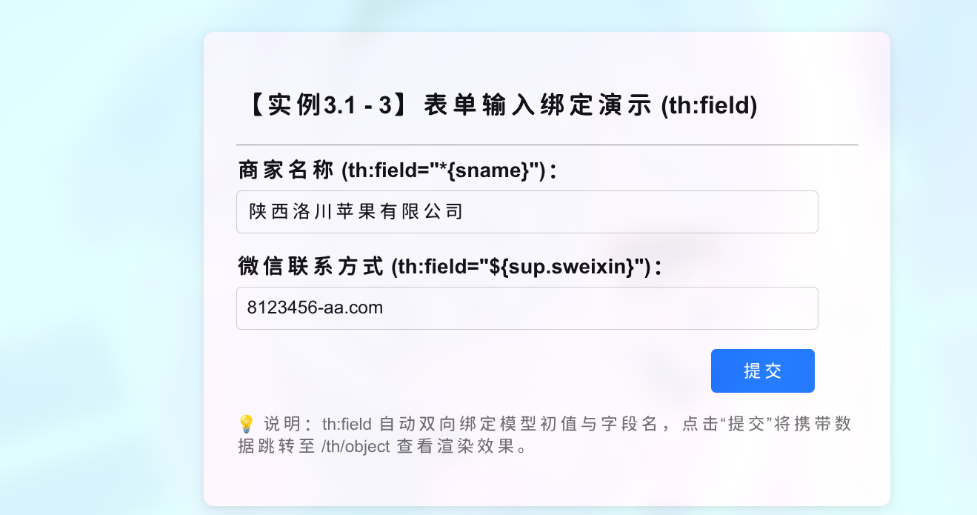
实验总结 | 本次实验深入学习并实践了Thymeleaf模板引擎在Spring Boot中的整合与应用。实验通过具体案例重点掌握了Thymeleaf的核心语法与常用标签，包括文本显示（th:text）、对象解析（th:object）、表单双向绑定（th:field）、流程条件判断（th:if/th:switch）以及数据循环遍历（th:each）等特性；同时学会了运用内置公用对象进行日期与数值的格式化处理，并结合前端样式实现了数据的动态渲染。此外，还初步掌握了后端校验与前端错误信息的绑定回显。通过本次实验，我体会到了Thymeleaf动静结合的优势，有效提升了Web视图层的开发与交互实践能力。
教师评语

